**КЛЕН**

В густой синеве,

Апельсиново-алый

Кленовый листок

Надо мною летал.

Я следом бегу:

Он, как будто дразня,

Куда-то манил

За собою меня.

Листок,

Утомившись кружить в вышине,

Доверчиво сел

На ладошку ко мне.

(Г. Осинова)

Клен легко отличить от других деревьев по большим узорным листьям с пятью острыми концами. Особенно красив клен осенью. Листочки на клене окрашиваются в разные цвета: желтый, крас­ный, оранжевый, багряный, золотистый. Дерево пре­ображается, становится таким нарядным, что глаз не отвести. Сложно удержаться и не собрать букет из листьев.

Клен встречает самым первым

Осени приход.

Кружит в воздухе веселый

Листьев хоровод,

Землю быстро укрывает

Золотым ковром —

Пусть родная засыпает

Долгим зимним сном.

Весной клен пробуждается одним из первых. Как только начинает таять снег, корни клена впитывают влагу из земли и гонят ее по стволу к веткам. Если в это время сделать на дереве надрез, из него поте­чет сок. Кленовый сок сладкий, содержит 2-3 про­цента сахара.

В конце апреля клен начинает цвести. Цветочки у него малозаметные: мелкие, желтовато-зеленые, но у них сильный привлекательный запах. К тому же в это время не так много цветущих растений, поэто­му пчелы и другие насекомые устремляются к клену, собирают сладкий нектар и опыляют растение.

Плоды клена похожи на маленькие пропеллеры. Осенью они отрываются от веток, и ветер разносит их по окрестностям.

Клен — дерево быстрорастущее. Молодые побеги, которые получают достаточно влаги, тепла и света, за год подрастают примерно на метр.

Древесина у клена белая, с красно-бурым или жел­товатым оттенком. Она прекрасно строгается и сохра­няет форму. Древесину клена можно легко гнуть, поэто­му с давних времен ее использовали для изготовления музыкальных инструментов. Еще в IX веке славяне делали из клена гусли. В Средние века клен стал широ­ко применяться в изготовлении струнных, смычковых и других музыкальных инструментов. Сейчас из клена изготавливают звонкие скрипки, гитары. А еще из клена изготавливают лыжи, быстрые и легкие.

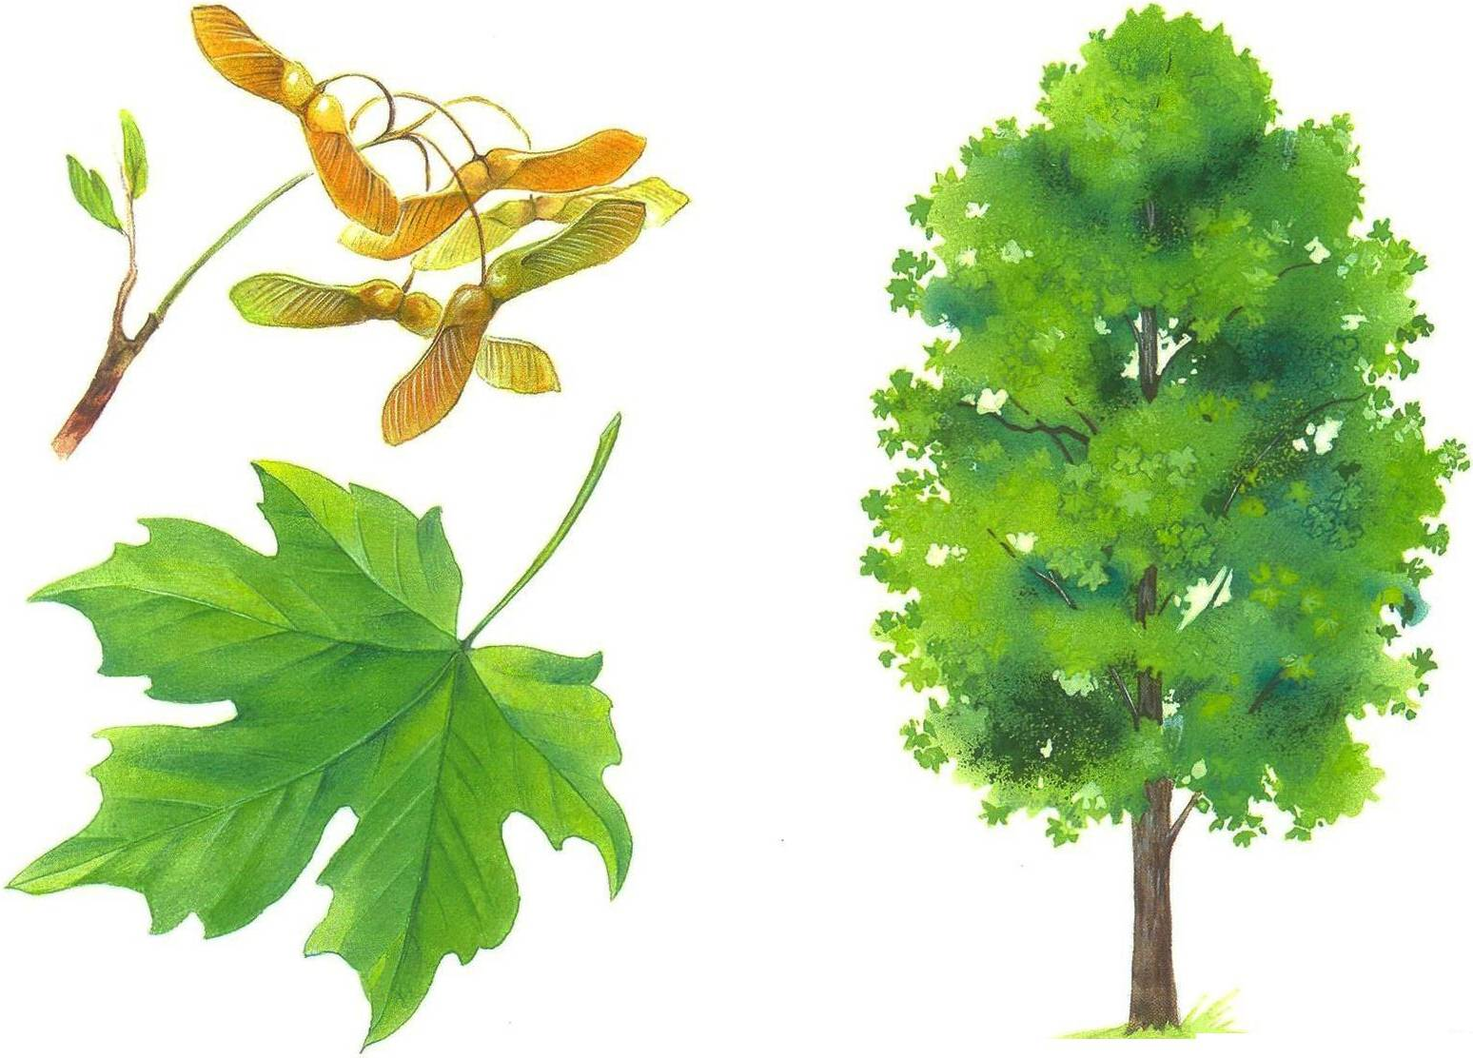

**ЛИПА**

Выросла я, липка,

Тоненькой и гибкой —

Не ломай меня!

Медоносным цветом  
Зацвету я летом —

Береги меня.

В полдень подо мною  
Спрячешься от зноя —

Вырасти меня.

Я тебя листвою от дождя укрою —  
Поливай меня.

Вместе, друг мой милый,  
Наберемся силы —

Ты люби меня.

А дождешься срока,

Выйдешь в мир широкий —

Не забудь меня!

(П. Воронько)

Липа — стройное дерево с густой кроной. В жаркий летний день в ее тени всегда прохладно поэтому липу сажали в парках старинных дво­рянских усадеб.

В отличие от многих деревьев липа цветет доволь­но поздно — в конце июня — начале июля. Цветочки у нее желтовато-белые, собраны в небольшие гроздья. Выглядят они малопривлекательно, зато выделяют большое количество нектара. Липа — лучший медо­нос. Пчелы целыми днями летают вокруг нее, соби­рая сладкий нектар.

За день цветок липы выделяет 2-3 миллиграмма нектара. В липовом меде много полезных веществ. Обладают целебными свойствами и цветки липы. Липовый чай пьют при простудах.

Зимой липа привлекает соек, дятлов, белок — липовые плоды остаются зимовать на дереве. Вот и спешат лесные обитатели полакомиться.

Липа — хорошая соседка для других деревьев. Под липой никогда не бывает старых опавших лис­тьев, они быстро перегнивают и возвращают в почву питательные вещества, в том числе необходимый растениям кальций.

Древесина у липы — однотонная, белая, без оттен­ков, и мягкая. Издавна из нее вырезали наличники для окон, делали резную кухонную посуду, игрушки, музыкальные инструменты.

Из коры молодых лип раньше драли лыко, из кото­рого плели лапти.

ЗАГАДКА

С моего цветка берет

Пчелка самый вкусный мед.

А меня все обижают:

Шкурку тонкую снимают.

(Липа)

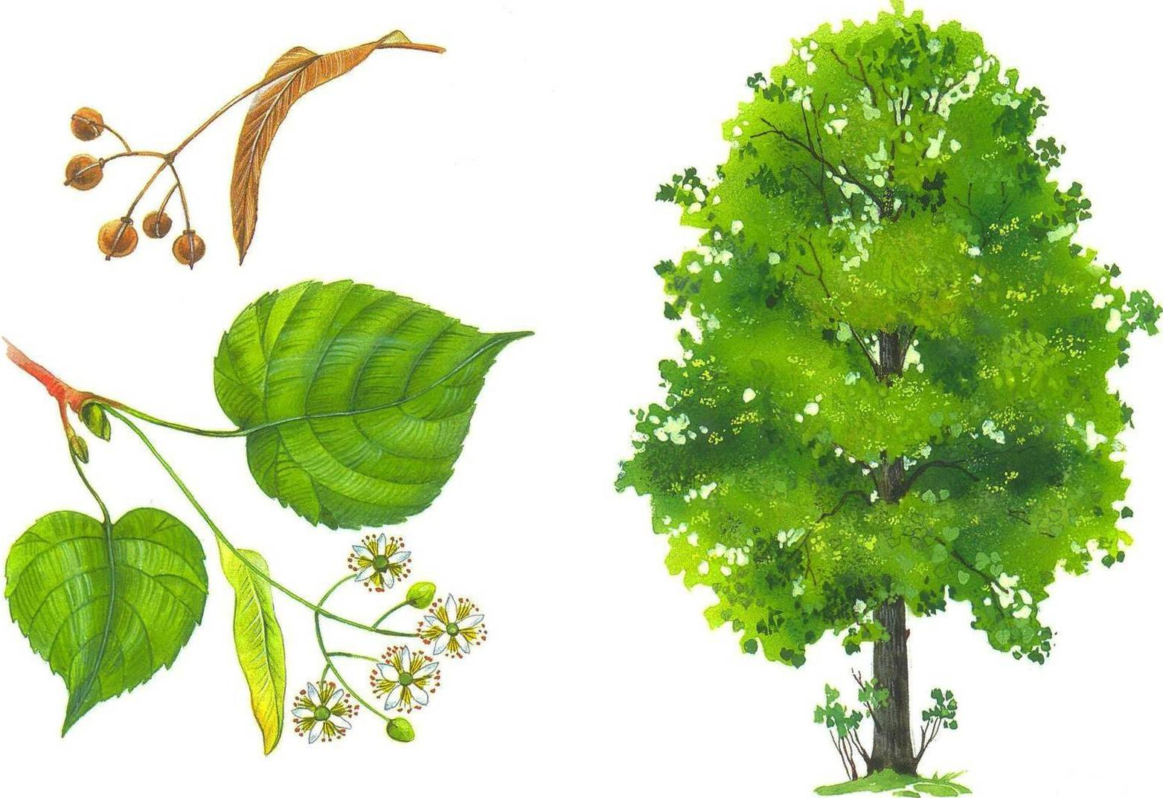

ПОСЛОВИЦЫ И ПОГОВОРКИ

Сосна кормит, липа одевает.

**ОЛЬХА**

Научилась ольха понемножку

Надевать за сережкой сережку,

А когда совсем подросла,

Две сережки тебе поднесла.

И вовсе она не модница,

Да так уж на свете водится:

Каждому хочется подрасти,

Каждому хочется расцвести.

(Е. Серова)

Ольха — дерево невысокое, с тонким, часто кривым стволом. Кора у него серо-зеленоватая, всегда гладкая, даже у старых деревьев.

Цветет ольха ранней весной, еще до появления листьев на ветках распускаются длинные сережки. По давнему обычаю выходили девушки смотреть, как ольха цветет. С красотой ольхи сравнивали кра­соту девушки. Расцветает она пышным цветом, как и девушка-красавица. На цветущую ольху пчелы собираются, на красивых девушек парни засматри­ваются. Пчеловоды старались ко времени цветения ольхи пчел из ульев выпустить, чтобы они с клейких листочков собирали себе пищу.

Листья у ольхи сверху матово-зеленые, снизу серо­зеленые. Даже осенью они не изменяют цвет, так и падают на землю зелеными. Опавшие листья ольхи богаты азотом. Этот элемент необходим для нор­мального развития растений. Листья ольхи перегни­вают достаточно быстро и обогащают почву азотом.

Корни ольхи живут в тесном симбиозе с опреде­ленными почвенными бактериями. Для этого они образуют специальные клубеньки, как у бобовых культур. Но в отличие от бобовых в них поселяются не бактерии, а так называемые лучистые грибы. Они усваивают из воздуха азот и возвращают его в почву. Там, где растет ольха, значительно улучшается почва. Это дерево очень полезно для леса.

Корни у ольхи располагаются на небольшой глуби­не, и на них часто вырастают главные побеги. Ольха растет очень быстро и поэтому первой заселяет вырубку, заброшенные пашни. Ольху часто высажи­вают для укрепления грунта на отвалах или свеженасыпанных почвах.

Древесина у ольхи имеет оранжевый оттенок. Свежий ольховый пень ярко-оранжевого, почти апельсинового цвета.

Ольховая древесина, вымоченная в воде, прочная, не поддается гниению. Издавна на Руси из нее дела­ли колодезные срубы. И сейчас ее используют для строительства подводных сооружений.

НАРОДНЫЕ ПРИМЕТЫ

Ольха зацвела — сей гречиху.

Запылила серая ольха, распустила золотисто-зеленые барашки ива-бредина, запел жаворонок — пора выходить на пашню.

Коль бабье лето ненастно — осень суха, суха, как черная ольха.

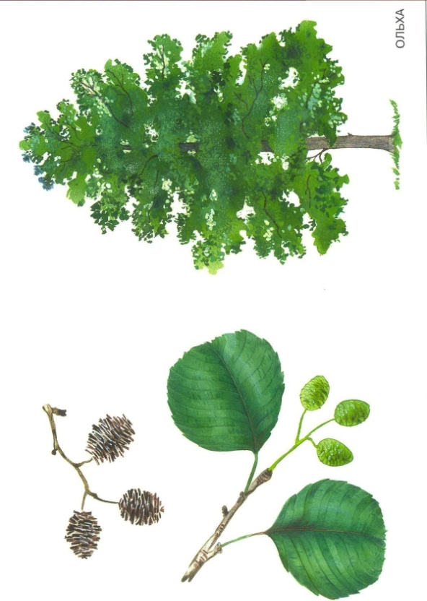

**ОСИНА**

Осинку

Окрасила

Осень.

Осинка мне нравится очень.

Она позолотой блистает,

Одно только жаль — Облетает.

(В. Лунин)

Даже в безветренную погоду в осиновом лесу можно услышать слабый шум шелестящих

листьев, словно они постоянно о чем-то пере­шептываются. Если же подует ветерок, осиновые листочки начинают раскачиваться и шелестеть.

Вам, наверное, приходилось слышать выра­жение: «дрожит как осиновый лист». Так говорят о человеке трусливом или охваченном страхом. Возникло это выражение не случайно. С давних пор люди подметили, что при малейшем дуновении ветерка листья осины начинают шелестеть — «дро­жать». Почему так происходит? Листья у осины округлой формы, сидят на длинном черешке. При движении воздуха они начинают раскачиваться, ударяться друг о друга и шуметь. Интересно, что у молодых побегов листья совершенно не похожи на листья взрослого дерева. Они крупнее, мягче, слег­ка опушены, с заостренной верхушкой. Черешки молодых листьев короткие и круглые в сечении, и «дрожать» они не могут.

Цветет осина ранней весной. Еще не успели рас­пуститься листья, а осина покрывается длинными мохнатыми сережками. Осенью листья осины одни­ми из первых приобретают нарядную окраску разных оттенков: от нежно-желтых до ярко-багряных.

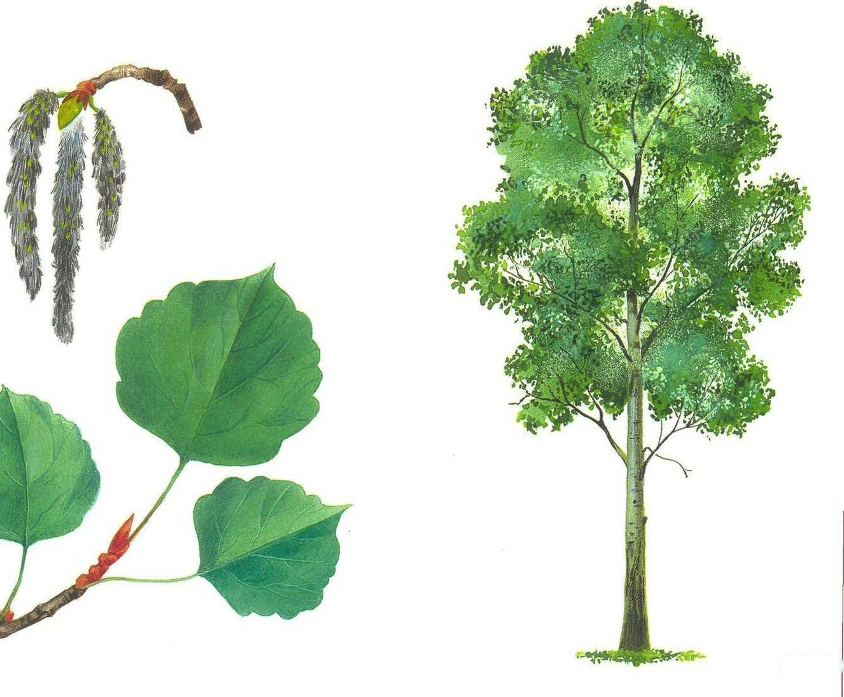

Плоды у осины созревают осенью. Семена у нее легкие, мелкие. Благодаря пушистому хохолку раз­летаются на большие расстояния. Молодые осин­ки отличаются быстрым ростом. Молодые деревца (до 30 лет) ежегодно вырастают на 1,5-2 метра. Продолжительность жизни у осины 60-80 лет.

С давних времен древесину осины использовали как отделочный материал при постройке деревянных церквей. Из нее резали лемех — узорчатую дрань, которой покрывали купола. Правильно высушенная древесина по прочности уступает лишь дубу и сосне, поэтому она пригодна для изготовления лодок и лыж.

ЗАГАДКА

Что за дерево стоит —

Ветра нет, а лист дрожит?

(Осина)

НАРОДНЫЕ ПРИМЕТЫ

Осина в сережках — урожай на овес.

Как осина задрожит, так и скот в поле сыт.

Осенью одна ягода — горькая рябина, одно дерево — горькая осина.

**СОСНА**

Сосны до неба хотят дорасти,

Небо ветвями хотят подмести,

Чтобы в течение года Ясной стояла погода.

Сосны — деревья стройные, высокие, с красивыми золотистыми стволами. Нижние сучья на соснах

быстро отмирают, так как питательные вещества в нижней части деревьев расходуются быстрее,  
чем накапливаются в процессе фотосинтеза. Поэтому сосновый лес напоминает светлый храм с величественными колоннами. Жители Северной Европы создали много сказок об этом дереве. На Востоке считают, что сосны отводят беду и приносят счастье. Находиться в сосновом бору не только приятно, но и полезно. Воздух там всегда чистый. Сосны выделяют эфирные масла, которые убивают микробов. Круглый год: и зимой, и летом сосна остается зеленой. Иголки на ней сменяются не все сразу, а постепенно: одни иголочки опадают, на их месте вырастают новые. Сосновые иглы длиннее еловых, прикрепляются к ветке по две хвоинки вместе. Сосны — растения светолюбивые, любят простор и солнце. Посмотришь на сосновый бор и кажется, что сосны так и тянутся вверх, поближе к солнышку. Сосны можно встретить на песчаных почвах, на болотах, на скалах, среди расщелин. Они не каприз­ны и могут приспосабливаться к разным условиям.

Корни у сосны мощные, большие. На песчаных поч­вах корни устремляются вниз, добывая живительную влагу. На болотистых почвах они поджимаются, спа­саясь от излишней влажности.

Сосны — самые древние деревья на нашей плане­те. Сосна обыкновенная, распространенная в сред­ней полосе, растет 300-500 лет. В Северной Америке встречаются сосны-долгожители. В высокогорных районах Калифорнии растет сосна остистая. В 1955 году одну из таких сосен спилили. Оказалось, что ее возраст — 4900 лет. Она старше египетской пира­миды Хеопса. Сейчас все сосны-долгожители взяты под охрану государства. Среди них немало деревь­ев старше 4000 лет.

ЗАГАДКА

У меня длинней иголки,

Чем у елки.

Очень прямо я расту В высоту.

Если я не на опушке,

Ветви — только на макушке.

(Сосна)

НАРОДНЫЕ ПРИМЕТЫ

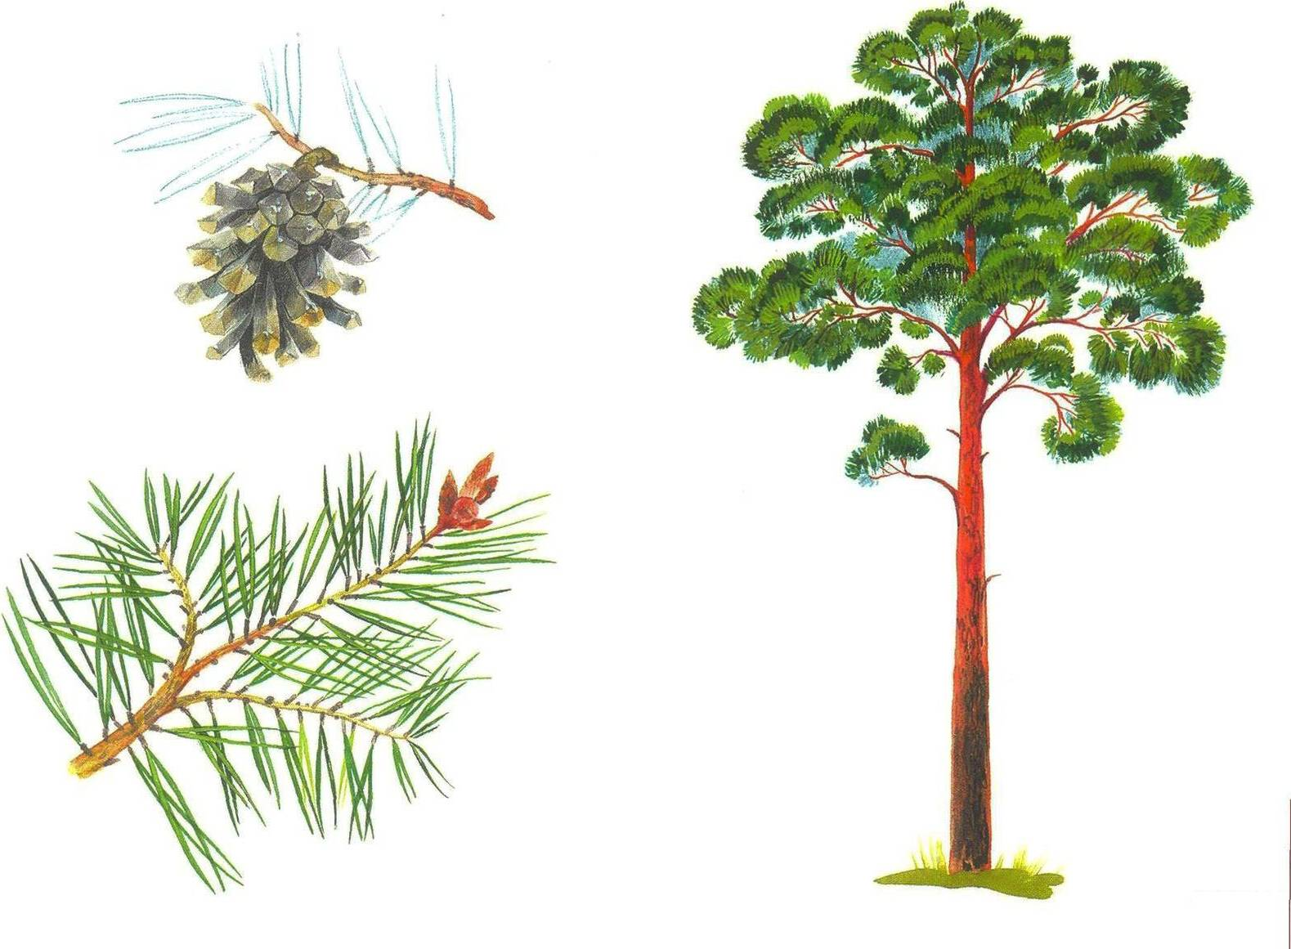

Много шишек на соснах и елях — к доброму году: и рожь, и жито — все придет.

На бурю сосна, если внимательно прислушаться, звенит, а дуб — стонет.

**Тополь**

Тополь — это знают все —

Чемпион по росту.

И достать мою макушку  
Вам совсем не просто,

Потому что я за лето  
Вырастаю на два метра.

Тополь и в самом деле одно из самых быстрорастущих деревьев средней полосы. Он в короткие сроки достигает внушительных размеров. За год тополь вырастает на 1,5-2 метра. Это дерево неприхотливо и не требует особого ухода.

Тополь чаще других деревьев используют при озе­ленении улиц. Кроме быстрого роста, у него есть и другие преимущества. Это величественное строй­ное дерево с зеленовато-серым гладким стволом и густой кроной великолепно вписывается в ландшафт­ный дизайн, украшает городские скверы, площади, улицы. В городе тополь играет роль санитара. Он очищает воздух от пыли и копоти и выделяет в атмос­феру большое количество кислорода.

Давайте повнимательнее посмотрим на тополи­ные листочки. Сверху они блестящие темно-зеленые, а снизу — светлые с белым опушением. Такие опу­шенные листья способны улавливать из воздуха зна­чительное количество пыли. Она оседает в волосках, а при сильных ливнях смывается и уносится стекаю­щей водой. Если же пыли и копоти слишком много и воздух сильно загрязнен, тополиные листья подают сигнал бедствия — становятся мелкими, покрыва­ются пятнами, редеют. Нужно принимать меры, ведь жить в таких условиях невозможно не только тополю, но и человеку.

Цветет тополь ранней весной, еще до того, как распустятся на нем первые листочки. Уже в конце мая на тополях созревают плоды — коробочки с боль­шим количеством мелких семян. Семена эти покрыты длинными шелковистыми волосками — в народе их называют тополиным пухом. Коробочки лопаются, и на город обрушивается «белая метель». Тополиный пух, словно снег, покрывает землю и деревья.

Признавайся нам, петух,

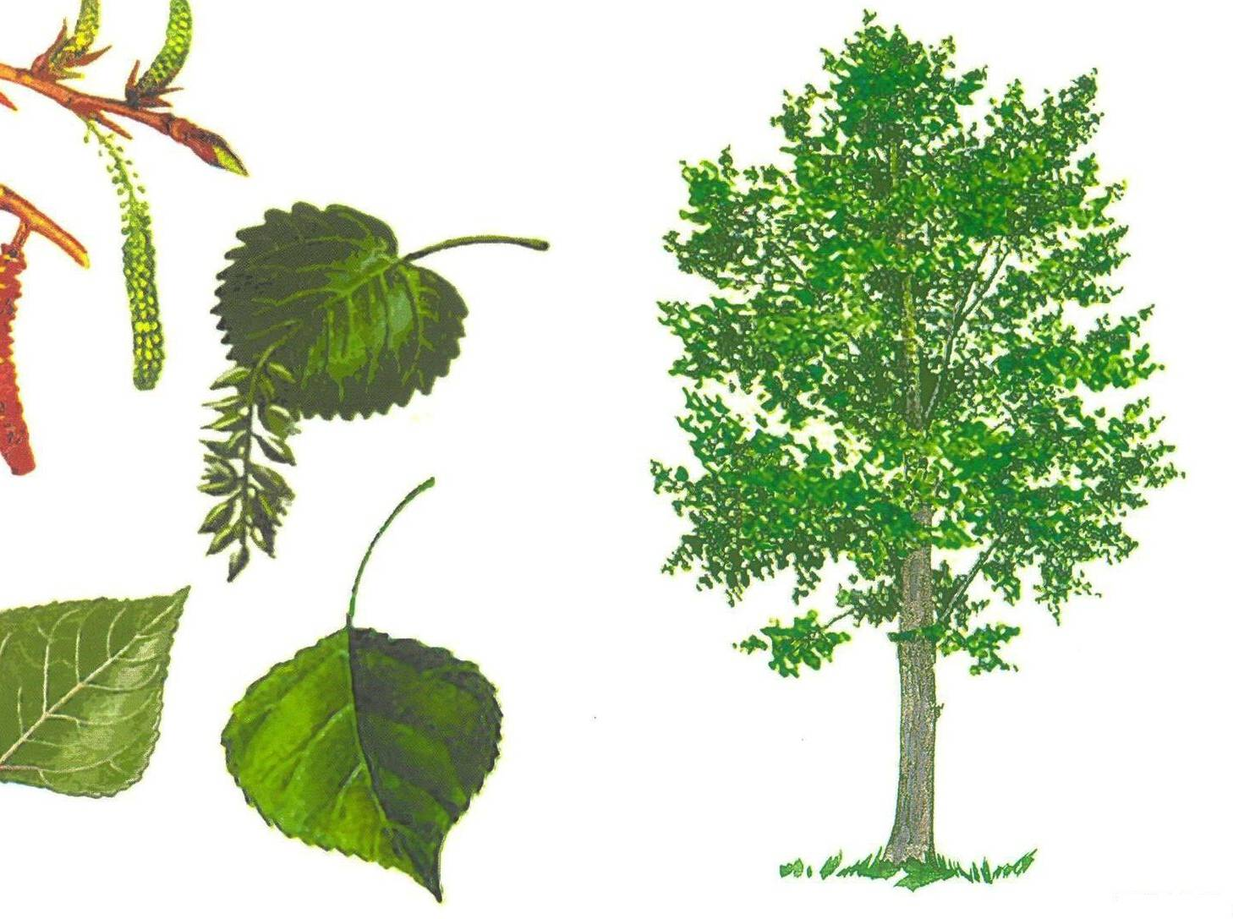

Почему повсюду пух?

Ты — известный забияка!

Здесь была, наверно, драка?

Не дерусь я восемь дней!

Пух летит от тополей!

(М. Дружинина)

Тополиный пух быстро впитывает влагу, создавая тем самым хорошие условия для прорастания семян. Тополиное семечко набухает за 4 часа, а через 8-10 часов у него появляется корешок.

Древесина у тополя мягкая и легкая. Из нее дела­ют фанеру, бумагу. Тополиные почки используют в косметологии.